Wi-Fi and Bluetooth Tracking System

Grado en Ingeniería en Tecnología de Telecomunicación - Técnicas Avanzadas de Programación

3 de Febrero de 2022

Iker Costa Fernández de Luco

Mattin Elorza Forcada

Gaizka Martín Mendiola

Pablo Ortega Arenas

Alvaro Añua Recio

# Resumen ejecutivo de la idea

En el presente documento se describe el servicio *Wi-Fi and Bluetooth Tracking System WBTS*, un servicio dedicado y especializado en la monitorización de dispositivos IP y Bluetooth.

La clave de este proyecto es la capacidad de recoger estadísticas de dispositivos presentes en una determinada localización y de presentarlas de una forma sencilla y agradable. Estas estadísticas serán útiles ya que permitirán a las empresas cuantificar el tránsito de clientes y en base a esto llevar a cabo campañas de marketing. También será útil para empresas interesadas en tener una estimación del tiempo que pasa cada cliente en el establecimiento o de las horas más transitadas a lo largo del día.

# Introducción

La necesidad y el uso de datos por parte de las empresas es cada vez mayor. La recolección, el análisis y la posterior toma de decisiones en base a los datos es una estrategia que hoy en día usan la mayoría de las empresas. Es por esto que surge la necesidad de proveer datos de una forma sencilla a los negocios que los necesiten, en este caso, datos de aforo y tiempo de estancia.

La importancia de los datos de aforo va más allá de tener una estimación de los clientes que transitan un establecimiento diariamente. Con el sistema de estadísticas de *WBTS,* se podrá contar con estadísticas precisas que permitan generar registros de ocupación de los locales por periodos de tiempo definidos, también se ofrecerá una visualización gráfica sencilla con la que poder verlo. Estos registros ayudarán a mejorar la gestión de los espacios y el flujo de público.

# Definición de objetivos

El principal objetivo de WBTS es ofrecer un análisis de concurrencia de dispositivos IP y Bluetooth para una empresa o establecimiento. Se pretende de esta manera proveer unas estadísticas en tiempo real sobre la concurrencia de dispositivos en cada momento.

# Responsabilidades de los participante del grupo

# Todavía no se han definido los roles que desempeñará cada participante del grupo pero se pretende que la carga de trabajo dentro del equipo de trabajo esté distribuida equitativamente.

# Especificaciones generales

* Escáner de equipos activos en una red IP.
* Escáner de equipos activos vía Bluetooth.
* Almacenamiento de los datos de los dispositivos en una base de datos.
* Presentación de los datos en una web.

# Solución técnica

La solución que se plantea consta de dos componentes.

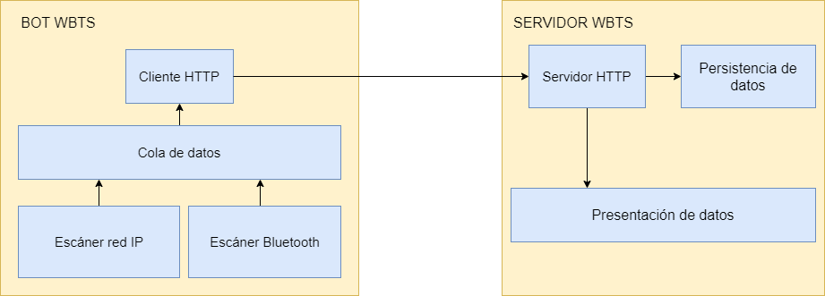

#### Bot WBTS

Es el encargado de recopilar datos de dispositivos en una determinada localización y transmitirlos al Servidor WBTS. Dentro de este componente nos podemos encontrar diferentes módulos:

* Escáner de una red IP.
* Escáner del entorno Bluetooth.
* Cliente HTTP.

#### Servidor WBTS

Este es el encargado de recibir los datos generados por los diferentes Bots WBTS activos y almacenarlos en una base de datos. Además debe actuar como proveedor de estadísticas para su presentación en una página web. Los siguientes módulos se definen dentro de este componente:

* API REST, recibe datos y almacena los datos enviados por los Bots WBTS y provee estadísticas de los datos.
* Persistencia de datos.
* Página WEB donde se presentan las estadísticas proporcionadas por la API REST.

# Diagrama casos de uso

# 

# 

# 

# 

# 

# 

# Diagrama de actividad

# 

# 

# 

# 

# Conclusiones

Este proyecto se realizará teniendo en cuenta las mejores opciones para hacer un uso óptimo de la aplicación tanto a niveles técnicos como económicos. De esta forma los usuarios encontrarán en WBTS un sistema fácilmente implementable que proporcione los datos de aforo necesarios para sus necesidades, mientras que sigue proporcionando la suficiente rentabilidad a los gestores del servicio durante su uso y mantenimiento.